***Ministère de l’Enseignement Supérieur et de la Recherche Scientifique***

***Université de Relizane***

***Faculté des Sciences et de la Technologie -TD1 – Méthodes Numériques***

**Exercice 1**

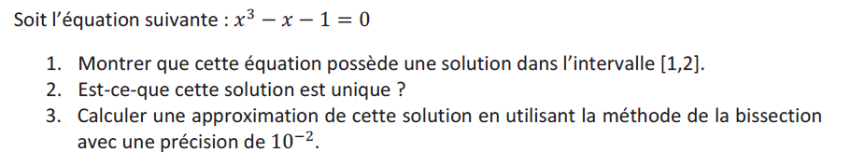

**Exercice 2**

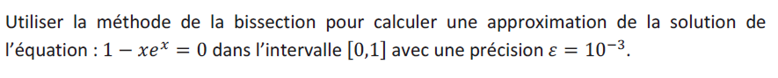

**Exercice 3**

Soit l’équation suivante :

1. Monter que l’équation admet une racine unique *x*0 sur intervalle I = [0, 1].
2. Déterminer le nombre minimal d’itérations nécessaires pour approcher, par la méthode de dichotomie, avec une précision Ɛ = 10-6, la racine de l’équation située sur intervalle I.
3. Calculer les quatre premières itérations avec quatre chiffres significatifs après la virgule.